Информационно-аналитический обзор обращений граждан, поступивших в министерство строительства Новосибирской области в январе 2016 года
Рассмотрение обращений граждан, организаций и общественных объединений, направленных в министерство строительства Новосибирской области (далее – министерство), организовано и ведется в соответствии с Конституцией Российской Федерации, действующим федеральным и областным законодательством, правовыми актами Новосибирской области, правовыми актами министерства. Организацию работы по своевременному и полному рассмотрению обращений граждан осуществляет отдел организационно-контрольной и кадровой работы министерства.
Возможность гражданам, представителям организаций и общественных объединений обратиться к министру строительства Новосибирской области реализована путем направления письменных обращений по почте, в форме электронного документа на официальный сайт министерства (www.minstroy.nso.ru), а также лично на личных приемах граждан министром строительства Новосибирской области.
Требования к организации работы с обращениями граждан, организаций и общественных объединений и проведению личного приема граждан в министерстве установлены приказом министерства от 09.02.2015 № 21 «Об утверждении инструкции о порядке организации работы с обращениями граждан в министерстве строительства Новосибирской области».
В январе 2016 года в министерство поступило 179 обращений граждан (в январе 2015 года - 163), в том числе:
- 172 письменных обращений (в январе 2015 года - 155), в том числе на официальный сайт министерства - 17 (в январе 2015 года- 5),
- 7 обращений на личном приеме (в январе 2015 года - 8).

- Письменные обращения.

Все письменные обращения, поступившие в министерство, зарегистрированы в специализированной компьютерной сетевой системе учета обращений «Lotus».
Из поступивших 172 обращений
- заявления - 166 (в январе 2015 - 154);
- жалобы -1 (в январе 2015 года -1);
- запросы - 5 (в январе 2015 года – )
Все поступившие письменные обращения поставлены на контроль. Обращение снимается с контроля только в том случае, когда дан полный и объективный ответ, и подписан министром строительства Новосибирской области, либо лицом, временно исполняющим его обязанности.
По результатам рассмотрения письменных обращений:
- поддержано (предложение признано целесообразным, заявление или жалоба – обоснованными и подлежащими удовлетворению) – 172
- даны разъяснения и консультации – 56
- находятся на рассмотрении на 01.02.2016 –11 6

В январе 2016 года через управление по работе с обращениями граждан – общественную приемную Губернатора Новосибирской области и Правительства Новосибирской области в министерство поступило 63 обращений из Администрации Президента Российской Федерации (в январе 2015 года- 52)

2. Личный прием.

В январе 2016 года министр строительства Новосибирской области провел 2 личных приема и принял 15 человек по 7 вопросам (в январе 2015 года - 3 личных приема, принято 10 человек по 8 вопросам)

Тематика обращений граждан, поступивших
в министерство строительства Новосибирской области в январе 2016 года

Тематика обращений | Письменные обращения | Личный прием
Улучшение жилищных условий | 116 (в январе 2015 года - 96) | 1 (в январе 2015 года - )
Долевое строительство | 44 (в январе 2015 года - 29) | 5 (в январе2015 года- 6)
Архитектура и строительство | 12 (в январе 2015 года -32) | 1 (в январе 2015 года - 2)

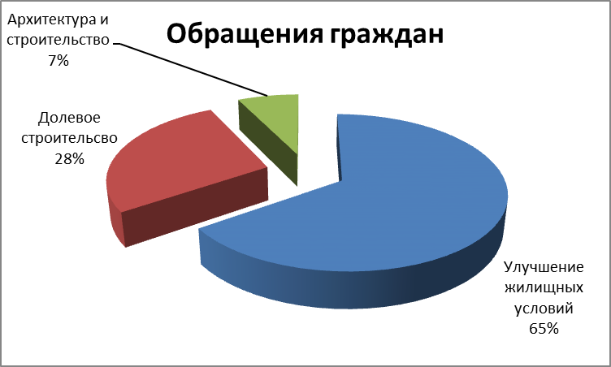

Динамика обращений граждан, поступивших в министерство строительства Новосибирской области

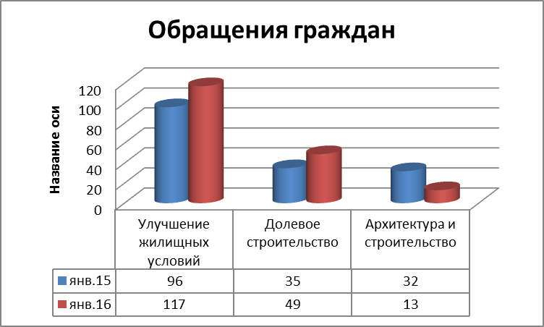

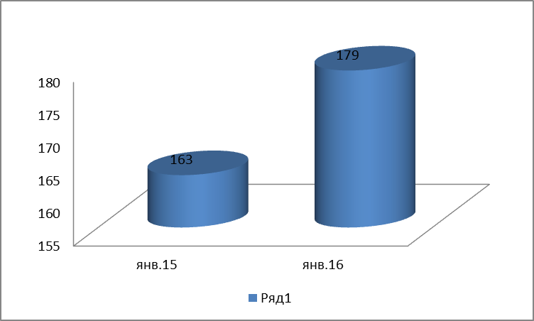

По сравнению с январем 2015 года общее количество обращений увеличилось на 10 % (16 обращений).
По вопросам улучшения жилищных условий количество обращений увеличилось на 22 % (21 обращение).
По вопросам долевого строительства количество обращений увеличилось на 40 % (14 обращений).
По вопросам архитектуры и строительства количество обращений уменьшилось на 60 % (19 обращений).

Контроль за соблюдением порядка рассмотрения обращений граждан.

В январе 2016 года все обращения рассмотрены без нарушения порядка рассмотрения обращений граждан.
Организация работы с обращениями граждан в министерстве строительства Новосибирской области позволяет обеспечивать объективное и всестороннее рассмотрение поставленных гражданами вопросов, своевременно принимать меры, направленные на восстановление или защиту нарушенных прав, свобод и законных интересов граждан.

